初一《星空巡礼》考试卷

班级______学号______姓名____________得分____________

一.选择题
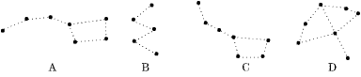
1. 在现代天文观察中，也常用星座中最亮的星构成的图形来认识星座，下列图形中，大熊星座是 -------------------------------------------（ ）
2.牛郎星和织女星分别位于-------------------------------------（ ）
A、大熊星座和天鹅星座 B、天鹰星座和天琴星座
C、仙后星座和小熊星座 D、猎户星座和天琴星座
3.当北斗星的斗柄指向东方时,我国绝大部分地区正处于－—―――—（ ）
A.冬季 B.夏季 C.春季 D.秋季
4.关于恒星的叙述,正确的是－—――――――――――――――－—（ ）
A.是发光发热的星球 B.恒量是体积很大的星
C.宇宙中恒星都绕银河系中心运动 D.以上说法都不正确
5.通常我们用肉眼能观察到比较明亮的星约为－—―――――――－ （ ）
A.10000多颗 B. 6000多颗 C. 5000多颗 D. 600多颗
6.一年四季不存在东升西落的恒星是－—―――――――――――― （ ）
A.北斗星 B.北极星 C.牛郎星 D.织女星
7.用望远镜观测星空,使人类彻底改变对宇宙看法的科学家是－—―－（ ）
A.哥白尼 B.张衡 C.伽利略 D.亚里士多德
8.目前,天文学上把整个天空的星星划分为－—――――――――――（ ）
A.28个星座 B. 68个星座 C. 48个星座 D. 88个星座
9.关于银河系的叙述,正确的是－—―――――――――――――――（ ）
A.组成银河系的各天体均匀地分布在银河系中 B. 银河系静止不动
C. 太阳系是银河系内唯一的天体系统 D.银河系内约有1500亿~2000亿恒星
10.从正面和侧面看,银河系的形状分别是－—―――――――――― （ ）
A .球状、平面状 B.车轮状旋涡系统、主体像一个中间凸起的大透镜
C. 都为车轮状旋涡系统 D.都为平面状
11. 某同学要称取50克水，操作方法曾经做过以下几步：1)称量一只100ML的烧杯质量为m；(2)加水到天平平衡；(3)调节天平平衡；(4)再在右盘加50克砝码；(5)拿下烧杯整理天平。其中正确的操作顺序是 ------------（ ）
A （1）（2）（3）（4）（5） B （3）（2）（1）（4）（5）
C （3）（1）（4）（2）（5） D （1）（5）（3）（2）（4）
12. 关于星系系统叙述,正确的是－—――――――――――――――（ ）
A.河外星系组成了宇宙 B.银河系和河外星系属于不同级别的星系
C.银河系和河外星系组成了宇宙 D.宇宙中有十多个星系
13. 银河系的直径大约有－—――――――――――――――――－（ ）
A.6万光年 B. 8万光年 C. 10万光年 D. 12万光年

14. 太阳表面出现的喷发现象,光芒万丈,称为－—――――――――（ ）
A.日珥 B.黑子 C.耀斑 D.太阳风
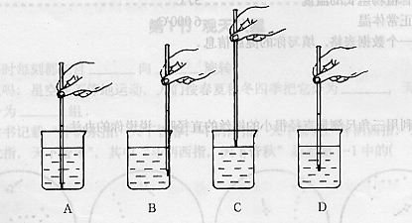
15. 如图所示，使用温度计测量液体温度方法，正确的是---------（ ）
16. 在同一个地方的晚上，连续数小时观察天空，会发现---------（ ）
A、星空是静止不动的 B、巨大的星空绕着一根轴自西向东旋转
C、星星不断地从东方的地平线没入 D、星星不断地从西边的地平线没入
17. 下列天体系统的从属关系正确的是 ------------------------（ ）
A、地月系→太阳系→银河系 B、银河系→太阳系→宇宙
C、银河系→太阳系→星系 D、太阳系→地月系→银河系
18.关于太阳黑子的叙述,正确的是－—―――――――――――― （ ）
A.太阳黑子就是太阳表面上的小黑点 B.太阳黑子峰年出现的平均周期为11年
C. 太阳黑子出现的地方温度很高,可达8000℃ D.太阳黑子和日珥是同一种的太阳活动
19.地球是太阳系中唯一有生命物质的天体,原因是－—――――― （ ）
A.日地距离相当,温度适宜 B.体积和质量适当,具有适于生物呼吸的大气
C.具有厚厚的大气层,保护着地球上的生物 D.以上全是
20. .哈雷彗星以英国科学家哈雷的名字命名的,现在已经知道它的回归周期为（ ）
A.56年 B.66年 C.76年 D.86年
21.首先提出“日心说”的科学家是－—――――――――――――（ ）
A.伽利略 B.孔子 C.哥白尼 D.托勒玫
22.有关太阳系的叙述,正确的是－—――――――――――――― （ ）
A.太阳是太阳系的中心天体 B.太阳是离地球最远的恒星
C.太阳质量是地球的33倍 D.太阳系中所有行星运行轨道及方式都相同
23.下列行星中卫星最多的是－—―――――――――――――――（ ）
A.火星 B.木星 C.土星 D.海王星
24.下列行星中,既无卫星,又无光环的是－—――――――――――（ ）
A.海王星 B.金星 C.土星 D.天王星
25. 一同学按正确的测量方法用刻度尺测量某物体的长度，得到结果是0.543m ，则该刻度尺的最小刻度是 ---------------------------------( )
A 1米 B 1分米 C 1厘米 D 1毫米
26.在黎明或黄昏可以看到的除日月外最亮的行星是什么星?我们常把它叫
---------------------------------------------------------- （ ）
A.水星 辰星 B.水星 启明星 C.金星 辰星 D.金星 启明星
27.在太阳系中.拥有精妙绝伦光环的行星是－—―――――――― （ ）
A.火星 B.木星 C.土星 D.地球
28.由科学家计算出来的行星是－—――――――――――――――（ ）
A.天王星 B.海王星 C.冥王星 D.木星

29.太阳系的小行星带主要分布在－—――――――――――――（ ）
A.水星轨道与金星轨道之间 B. 火星轨道与木星轨道之间
C.金星轨道与地球轨道之间 D. 天王星轨道与海王星轨道之间
30.关于彗星的叙述,正确的是－—――――――――――――― （ ）
A.彗星是在圆形轨道上绕太阳运行的小天体 B. .彗星离太阳越近,彗尾越长
C哈雷彗星的公转方向和九大行星公转方向相反D.彗星是太阳系中最大的天体
二、填充题 （每空1分，共60分）
31.下列恒星分别属于哪个星座，请把恒星的序号填在下列横线上：
①北极星②北斗七星③织女星④牛郎星⑤天狼星
天琴座 ，天鹰座 ，大熊座 ，小熊座 。
32.太阳位于相距银河系中心___________的地方,是银河系中非常普通的一员。
33.天文单位把地球绕__________转的轨道半径平均值作为长度单位,1天文单位=___________千米,比天文单位更大的长度单位是光年,1光年=_______千米。
34.太阳的质量是地球的___________倍,体积是地球的__________倍。
35.太阳活动极大年是______________的年份,其平均周期为__________年。太阳表面温度约为____________。
36.我国早在_________时代就有“日中见沫”的记载,我国还是拥有世界最早记录______________活动资料的国家。
37.太阳系中的八大行星,按照距太阳的远近顺序,由近到远分别是___________________________________________________，
其中____________________________________属类地行星 ，__________________________________________属类木行星。
38.我们用肉眼可以到的行星是__________、___________、火星、___________
和______________。
39.距离地球最近的恒星是____________,距离地球最近的行星是__________。
40.太阳系中八大行星中,除__________和__________外,都有卫星绕转。
41.太阳系小天体主要包括__________、__________、__________。
42.彗星的主要部分是_________,一般认为它是由_________和_______结合
而成的。
43.彗星是由彗核、__________、__________三部分组成,它绕太阳运行
轨道呈_________形。
44.进入地球大气层的流星体,因同大气摩擦燃烧而产生的光迹,叫做____________。
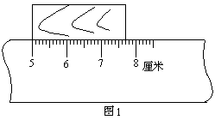
极少数流星穿过大气层坠落到地面成为陨星,其中,石质的称__________,铁质的称___________。
45.如图1所示，木块的长度是________。

46.已知一物体的长度是5.86分米，
此刻度尺的最小刻度是____________，
准确值是____________cm，估计值是____________cm。
47.补上合适的单位：
你自己的体重是_______kg；课桌的高度为70_______；
小卡车的载物质量约是1～2_______。甲同学跳高成绩为110_______；
乙同学1000米成绩为4分13秒，等于_______秒；
丙同学扔质量为4_______的铅球，成绩为8.50_______。
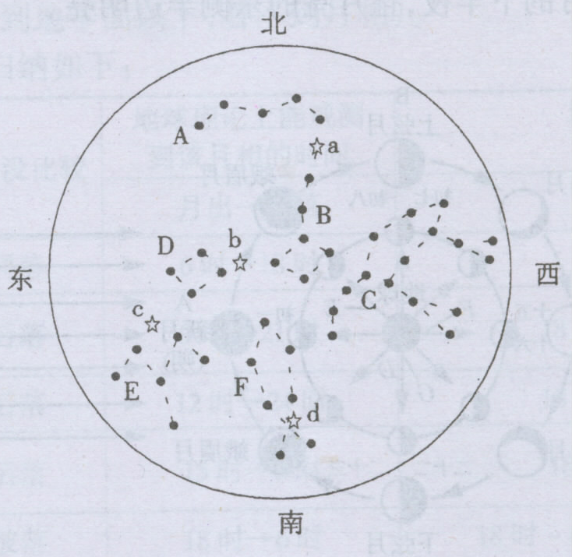
48.看下列星空图，回答下列问题：
（1）写出图中A、B、C、D、E的星座名称：
A ，B ，C ，
D ，E ，
（2）写出a、b、c恒星的名称
a ，b ，
c 。

49.实验室常用的温度计有水银温度计、酒精温度 计、煤油温度计。普通酒精温度计可精确到________℃；
体温计可精确到________℃。其中体温计在使用前后要甩几下的
目的是_____________________。

答案
一、选择题（每空2分，共60分）
1.A 2.B 3.C 4. A 5.B 6.B 7.C 8.D 9.D 10.B
11.C 12.C 13.B 14.A 15.D 16.D 17.A 18.B 19.D 20.C
21.C 22.A 23.C 24.B 25.C 26.D 27.C 28.B 29.B 30.B
二、填充题（每空1分，共60分）
31.③ ④ ② ①
32. 2.6万光年
33. 太阳 1.496×10⁸ 9.46×10¹²
34.33万 130万
35.峰年（或太阳黑子最多） 11 6000℃
36.春秋 太阳黑子
37.水星、金星、地球、火星、木星、土星、天王星、海王星；
水星、金星、地球、火星； 木星、土星、天王星、海王星
38.金星、木星、水星、土星
39.太阳 金星
40.水星 金星
41.彗星、流星体、小行星
42.彗核 岩石颗粒 冰块
43.彗发、彗尾 扁长的椭圆形
44.流星 陨石 陨铁
45.2.70cm
46.1cm 58 0.6
47.50左右（合理即可得分） 厘米 吨 厘米 253 千克 米
48.⑴A.仙后座 B.小熊星座 C.大熊星座 D.天琴座 E.天鹰座
⑵a.北极星 b.织女星 c.牛郎星
49. 1 0.1 使水银回到玻璃泡

